Inleiding
Een onderzoek van de NCRV redactie van "Altijd wat" heeft voor "ons" internaat en in het bijzonder over de handel en wandel van de toch zo populaire Pater P. Denis s.c.j. een vernederende resultaat opgeleverd. Pater P. Denis was niet alleen directeur van het internaat Huize St. Joseph maar ook voorzitter van het Katholieke Verbond voor Kinderbescherming waarbij 112 internaten waren aangesloten.
In de reportage geeft pater A. Hoedemaker zichzelf een heiligverklaring.
Hij meent van drie broeders te weten en dat één van hen veroordeeld is en zelfs een gevangenisstraf heeft moeten ondergaan.
Daarnaast beschuldigd hij directeur pater P. Denis welke als voorzitter van het Katholiek Verbond voor Kinderbescherming het advies van het Verbond aan de andere internaten niet door gegeven zou hebben aan geestverwanten en jeugdleiders in zijn eigen internaat en daardoor misbruik in Huize St. Joseph getolereerd zou hebben.
De meest opmerkelijke uitspraak was dat, mocht tijdens "de biecht" zaken aan het licht komen welke betrekking hebben op misbruik en mishandeling van minderjarigen, pater Hoedemaker dit niet ter bescherming van de kinderen zou gebruiken, met andere woorden heeft hij de biechtstoel misbruikt als doofpot ten nadelen van de kleinste.
Het is voor de buitenwereld wel belangrijk te weten wát voor kinderen hier slachtoffer waren?
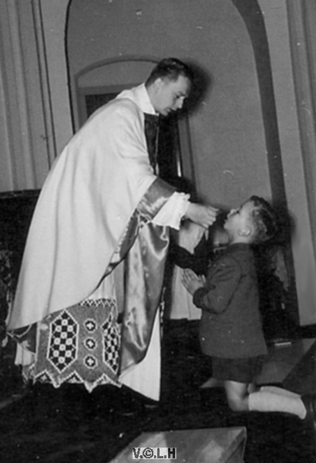
Pater Hoedemaker geeft de eerste H. Communie aan een internaatjongen.
Kinderen in verkeerde handen......
De top van het Katholiek Verbond voor Kinderbescherming (KVK) was al in 1958 op de hoogte van talrijke ontuchtzaken in internaten.
Dit ziet u in een reportage van Altijd Wat op basis van nieuw feitenmateriaal uit het archief van het KVK.
Hiermee is voor het eerst schriftelijk bewijs geleverd dat de kinderbescherming wist dat er seksueel misbruik plaatsvond binnen de instellingen.
Bekijk bovenstaande reportage over misbruik in internaten en wat pater P. Denis s.c.j. en zijn bestuur wist.
In de reportage spreekt Pater A. Hoedemaker over de gevangenisstraf van broeder Modestus / J.B.Berendsen. Onderstaande documenten zijn uit het archief van de V.O.L.H.
Lees HIER de brief van broeder Modestus aan pater provinciaal s.c.j. uit 1984.
De brief van Modestus aan de congregatie met een opmerking over de aanbeveling tot de opleiding tot priester door Wiertz uit 1992 kunt u HIER lezen.
Bekijk hier de gehele uitzending van "Altijd wat" van de NCRV op 29-11-2011

Onthullende reportage over het bestuur van Huize St. Joseph en het Katholieke Verbond voor Kinderbescherming.
Ga hier naar de complete brontekst
Aan de hand van de archiefdocumenten die in ons bezit zijn is duidelijk te zien dat de Katholieke Kinderbescherming goed op de hoogte was van seksueel misbruik in de internaten.
De top van het Katholiek Verbond voor Kinderbescherming (KVK) was al in 1958 op de hoogte van talrijke ontuchtzaken in internaten. Dit ziet u in een reportage van Altijd Wat op basis van nieuw feitenmateriaal uit het archief van het KVK. Hiermee is voor het eerst schriftelijk bewijs geleverd dat de kinderbescherming wist dat er seksueel misbruik plaatsvond binnen de instellingen.
Aan de hand van de archiefdocumenten die in ons bezit zijn is duidelijk te zien dat de Katholieke Kinderbescherming goed op de hoogte was van seksueel misbruik in de internaten.
Chronologisch overzicht van gebeurtenissen met onderliggende archiefstukken:
20 november 1958 - Het handgeschreven briefje van mr W.H. Ariëns
Klokkenluider mr W.H. Ariëns, vice-president van het gerechtshof in Den Bosch schrijft met de hand een ‘privé-ontboezeming’ aan KVK-voorzitter en voormalig Tweede Kamerlid voor de KVP Jan de Haas.
Ariëns meldt daarin dat hij weet heeft van twee ontuchtzaken tegen jeugdleiders van katholieke jongensinternaten. Hij verwijt de directie van die internaten dat die onvoldoende heeft geïnformeerd naar de achtergronden van de medewerkers tegen wie geprocedeerd werd, en hij waarschuwt De Haas: “Wat hier gebeurde, kan morgen in een ander internaat plaats hebben.”
Lees het handgeschreven briefje van mr. Ariëns hier.
22 december 1958 - Het briefje wordt voorgelezen in de vergadering
Tijdens een vergadering van de Afdeling Internaten van de Katholieke Kinderbescherming wordt het briefje van Ariëns voorgelezen. Tijdens de bespreking van het stuk oppert zuster Elise de mogelijkheid van het opzetten van een "centrale registratie" zodat er inlichtingen over het personeel kan worden ingewonnen.
Lees hier een gedeelte van de notulen van die vergadering.
7 februari 1959 - De eerste vertrouwelijke circulaire
Pater Piet Denis, voorzitter van de afdeling Internaten (onderdeel van de Katholieke Kinderbescherming), stuurt een vertrouwelijke circulaire aan de besturen en directies van alle 112 aangesloten jeugdinternaten.
De kritiek van Ariëns wordt serieus genomen. In de circulaire wordt gesproken van "verschillende gevallen met uitermate ernstige en droeve gevolgen". Ook roept Pater Denis uitdrukkelijk op tot het inwinnen van grondige informatie over het personeel. "Dat is niet alleen gewenst, maar beslist dringend noodzakelijk".
Lees de vertrouwelijke circulaire waar "Altijd Wat" de hand op heeft gelegd.
Dat er binnen de Katholieke Kinderbescherming openlijk wordt gesproken over seksueel misbruik, blijkt ook uit andere documenten.
8 mei 1961 - "Sexuele problemen die zich in inrichtingen al te vaak voordoen"
Tijdens een bestuursvergadering over een op te richten Opleidingscommissie wordt expliciet gewezen op het feit dat er aandacht komen voor de psychische gezondheid van de leiders en leidsters “Willen we op constructieve wijze het hoofd kunnen bieden aan de sexuele problemen die zich in de inrichtingen maar al te veel voordoen”
Lees hier de notulen van die vergadering
(Bijdrage VOLH)
26 augustus 1961 "Richtlijnen voor de religieuzen, die in Huize St. Joseph werkzaam zijn."
Naar aanleiding van de discussies in de vergaderingen van het Katholiek Verbond voor Kinderbescherming heeft het bestuur van het internaat Huize St. Joseph Richtlijnen voor de religieuzen uitgevaardigd. of deze richtlijnen compleet zijn is onduidelijk.
Lees hier een deel van de richtlijnen.
11 september 1962- De "zwarte lijst"
Het bestuur van de Katholieke Kinderbescherming oppert tijdens een vergadering een plan voor het opstellen van een ‘zwarte lijst’ van ontuchtplegers in de internaten. “Het blijkt meer dan eens voor te komen, dat ongewenste elementen een functie in de inrichtingen zoeken, waarbij de nadruk valt op personen met homosexuele of afwijkende sexuele neigingen".
Lees hier de agenda voor die vergadering (punt 4, zwarte lijst).
Lees hier het stuk uit de notulen van die vergadering waaruit bovenstaand citaat komt.
15 oktober 1962 - Besluit tot waarschuwingsbrief aan 112 internaten
Het bestuur neemt een besluit tot het rondsturen van een waarschuwingsbrief. Motivatie: Er wordt niets mee geschaad en de brief kan “mogelijk verbetering brengen in de omstandigheid, dat bij herhaling ongewenste elementen in de kinderbescherming binnendringen.” Hiermee wordt definitief een positief besluit genomen over “de wenselijkheid van een zwarte lijst”.
Lees de notulen van dit "zwarte lijst-besluit" hier.
26 september 1962 - Een tweede circulaire aan 112 internaten
Het Katholiek Verbond voor Kinderbescherming stuurt een tweede circulaire naar alle 112 aangesloten internaten. Nogmaals wijst het KVK de directies dringend op hun verantwoordelijkheid bij het personeelsbeleid.
Het KVK roept directies op om ontuchtplegers bij het Centraal Bureau van het KVK te melden. Bij het aannemen van nieuwe personeelsleden kunnen internaten bij het meldpunt controleren of die op de zwarte lijst voorkomen. Pedoseksuelen konden na hun ontslag namelijk moeiteloos bij andere internaten aan de slag.
Lees die zeer duidelijke circulaire hier.
12 december 1962 - Reacties op circulaire
Uit de notulen van een vergadering van het Dagelijks Bestuur blijkt dat verschillende instanties al positief hebben gereageerd op de inhoud van de circulaire. De Frentropstichting echter, plaatst een kanttekening bij het voor lange tijd uitsluiten van personeel dat zich schuldig maakte aan seksueel misbruik. Ze stelt voor om de beschrijving van “personen die ongeschikt zouden zijn minderjarigen leiding te geven” te vervangen door “momenteel ongeschikt”. Een voorstel dat het DB naast zich neerlegt.
Lees de binnengekomen reacties in de notulen van het DB.

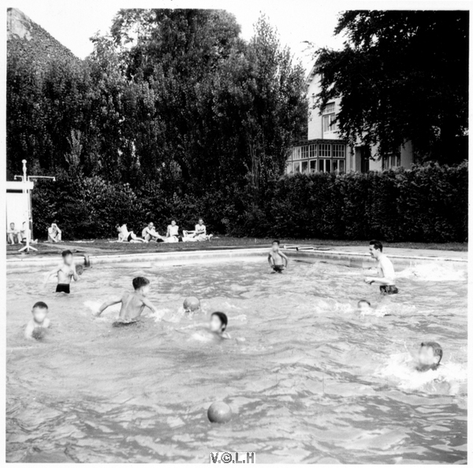
Klik op de afbeelding voor een hoge resolutie voor herkenning van de broeders, frater(s) en pater(s)
Er bestaan afbeeldingen in het fotoalbum die enkele vragen oproepen, een van de meest storende afbeedling is deze wel. De broeder die zijn gezicht tracht te verbergen behoord tot een van de meest besproken en gewelddadiger dader in de geschiedenis van het internaat.
Wat laat deze afbeelding eigenlijk zien?
- Geestelijken werden niet geacht samen met de jongens te zwemmen of samen met de jongens in zwembroek te lopen. Dat dit tijdens het kamperen gebeurde was bekend maar daar waren doorgaans twee of drie broeders aanwezig.
Deze foto laat toch geheel iets anders zien.
Deze foto is, gezien de natuur, gemaakt tijdens een zomervakantie. Zover ik kan zien zijn minstens 6 groepsleiders aanwezig incl. een aflosser, daarmee zouden meerdere kleine groepen zonder leider zijn, wat nooit gebeurde..
Het bestuur, de leken en onderwijzend personeel waren doorgaans wegens de vakantie niet aanwezig zodat deze foto voor zichzelf spreekt.
De broeder met zijn handen op het hoofd was reeds bestraft wegens ontucht en zou na deze foto nog twee keer in de fout zijn gegaan.
Anderen op deze afbeeldingen zijn in de afgelopen jaren zwaar beschuldigd.
De foto is rond 1960 genomen en bewijst dat het bestuur geen invloed had op de omgang van de geestelijken met de kinderen of simpelweg de andere kant heeft gekeken.

http://www.volh.nl/index.php/ncrv

